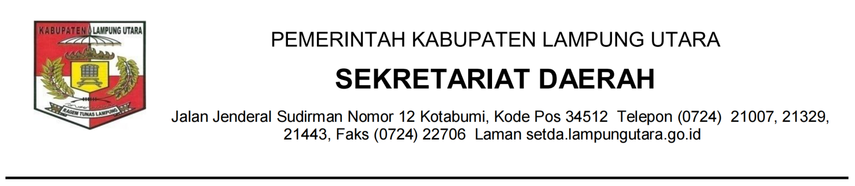

Surat Cuti Tahunan
Nomor : 800/ /31.5-LU/2025

- Diberikan Cuti Tahunan untuk tahun 2025 kepada Pegawai Negeri Sipil :
Nama | : | HAMBALI, SE
NIP | : | 197306102007011033
Pangkat/Gol. Ruang | : | Penata (III/c)
Jabatan | : | Struktural
Unit Kerja | : | KECAMATAN KOTABUMI
Selama 6 Hari Kerja terhitung mulai tanggal 11 Februari 2025 sampai dengan 18 Februari 2025 dengan ketentuan sebagai berikut :
a. | Sebelum menjalankan Cuti Tahunan wajib menyerahkan pekerjaannya kepada atasan langsungnya/pejabat yang ditunjuk;
b. | Setelah selesai menjalankan Cuti Tahunan, wajib melaporkan diri kepada atasan langsungnya dan bekerja kembali sebagaimana mestinya;
c. | Selama menjalankan Cuti Tahunan yang bersangkutan menjalani Cuti Tahunan dengan alamat Jakarta.
- Demikian surat Cuti Tahunan ini dibuat untuk dipergunakan sebagaimana mestinya.

Ditetapkan di | : | Kotabumi
Pada Tanggal | : | 07 Februari 2025
SEKRETARIS DAERAH,
LEKOK

Tembusan :
- Penjabat Bupati Lampung Utara
- Kepala BKPSDM Kabupaten Lampung Utara
- Kepala BPKAD Kabupaten Lampung Utara

